Prénom : ………………………… | Date : ………………………………………………………

 | Des LETTRES et des MOTS (07)

a | b | c | d | e | f | g | h | i | j | k | l | m
n | o | p | q | r | s | t | u | v | w | x | y | z

a | b | c | d | e | f | g | h | i | j | k | l | m
n | o | p | q | r | s | t | u | v | w | x | y | z

- Complète avec les lettres manquantes (1 lettre par mot):

 |  |  | 
un b . lai | une SA . ADE | D . X | unE GUI . are
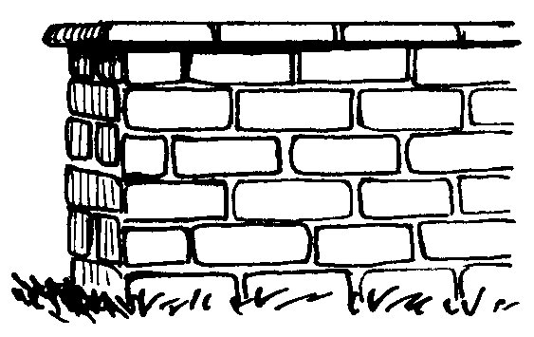 | 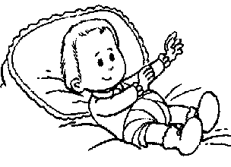 |  | 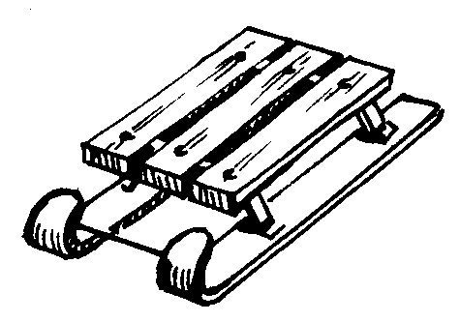
un m . r | un bé . é | une cor . e | une l . ge
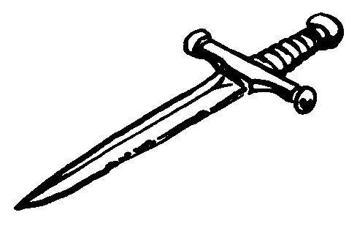 |  |  | 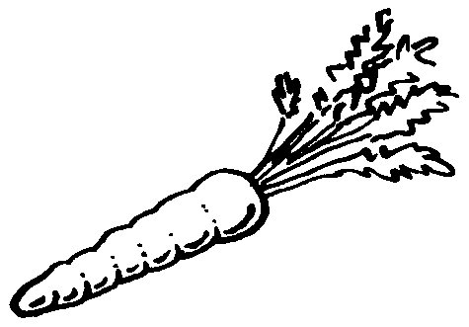
une é . ée | une boug . e | une . ontre | une car . tte
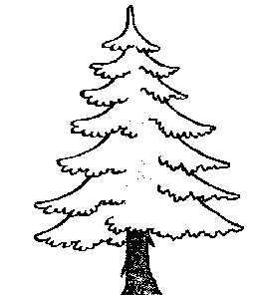 | 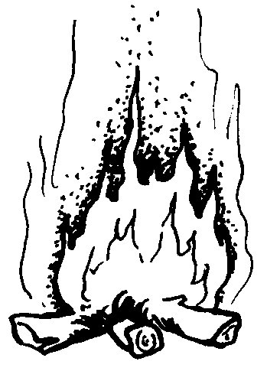 | 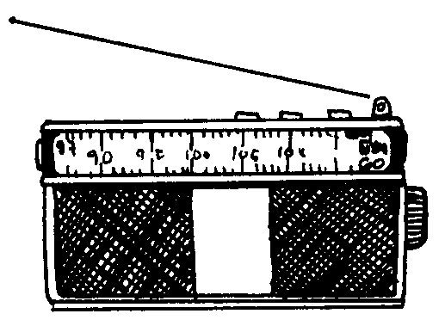 | 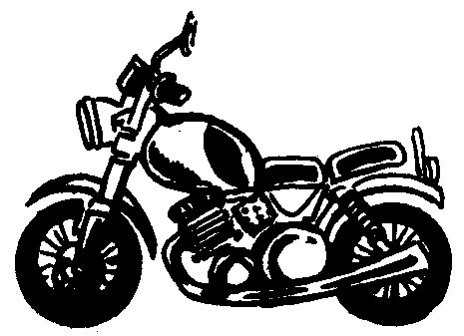
UN . apin | DU . eu | unE RA . io | unE Mot .
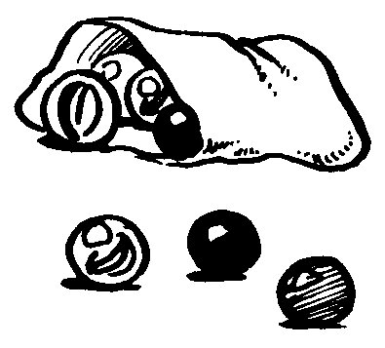 | 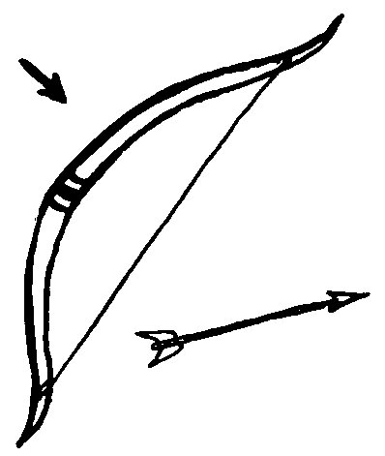 | 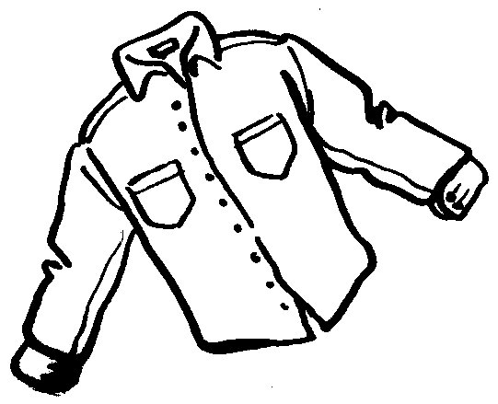 | 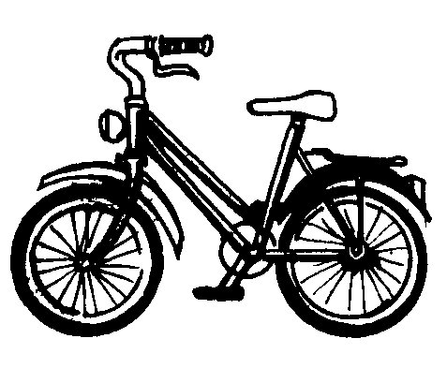
des . illes | un a . c | une ch . mise | un . élo

